【舵手实盘买卖诀】
买点：
- 突破上方压力线，打破震荡平台上边缘，是介入机会。
- 多头上攻趋势中，以回调不破支撑线 ，再次走出反弹，是二次介入的机会
- 股价连续上涨 ，过快 ，过急。偏离下方支撑线比较远 ，短期有回踩修复性的行情 。
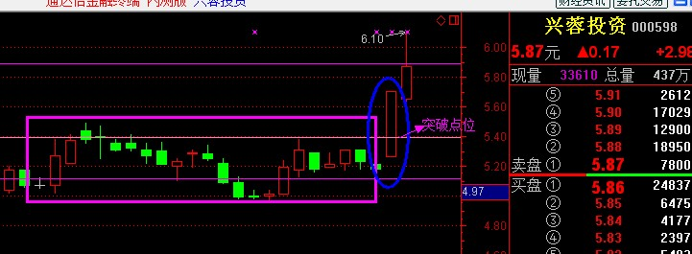
实盘中特别是多关注 横盘震荡一段时间后 ，走出有效 突破这个时候往往是一个短线介入的机会 。但是操作的时候往往刚开始一定要注意 小仓位的介入（同时设置好止盈止损点位）
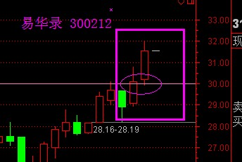
在比如：易华录 300212 这只个股 在经过一波实盘中，走出突破，可能很多朋友都介入了。 但是却有走出回调 ，这个时候也不要慌张，以买卖口诀第二条： 多头上攻趋势中 ，以回调不破支撑线位置 。再次走出反弹为我们的二次介入机会。（注：方法不是万能的，一旦股价再次走出破位 ，这个跌破支撑线的时候，大家也要给自己设置一个心里的承受点位，保证赚大亏小稳健盈利）
在回到兴蓉投资000598 这只票的走势
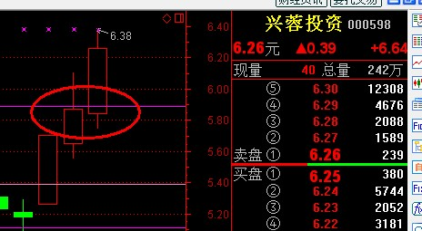
这只个股 目前的走势 ，也是 实盘中走出一波冲高。再次走出回调 。然后第二个交易日后，股价出现回调。盘中再次强势拉升，这类个股 的表现依旧满足市盘中的霸主——舵手买卖口诀的方法。以后实盘中的机会，就可以按照口诀 小仓位把握机会。
卖点：
1）跌破支撑线，打破震荡平台下边缘，是减仓离场时机
2）空头下跌趋势中， 反弹不破上方压力线，再次走出回调或是再次跌破支撑线，是我们二次离场时机、
3）股价下跌过快，过急。偏离上方压力线比较远，短期有可能会走、反弹修复性的行情
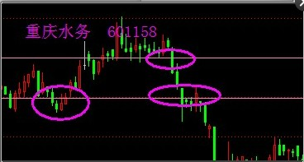
以重庆水务 601158这只股票为例 ，目前 依旧是按照实盘中的霸主——江山买卖口诀第一条 ，第二条：跌破支撑线位置，打破震荡平台下边缘 ，短期是减仓离场时机。空头下跌趋势中 ，短期走出反弹，反弹不破上方压力线位置，再次走出回调，或是下跌 。目前依旧是二次减仓离场的时候。遇到这种情况大家不要犹豫 ，尽可能的本着稳健盈利，规避风险为主。
方法不是万能的， 没有方法是万万不能的，操作上，只要合理分配好仓位，设置好止盈止损点位 ， 保证赚大亏小，稳健盈利，才是王道.

——— 舵手

“趋势就像一匹马，如果在马后面追，你永远都追不上，你只有骑在马上面，才能和马一样的快，这就叫马上成功！”

